**2020-2021 Eğitim-Öğretim Yılı .......................... Ortaokulu Fen Bilimleri Dersi**

**6.Sınıf 1. Dönem Sonu Yazılı Sınavı Soruları**

**Adı/Soyadı: Sınıfı: Numarası: Puanı:**

**1) Aşağıdaki tabloda bir hareketlinin yol ve zaman değerleri verilmiştir. Tabloda boş bırakılan sürat kısmını yol ve zaman değerlerine göre hesaplayarak doldurunuz. Tabloya göre yol-zaman ve sürat-zaman grafiklerini çiziniz. ((1x5)+5+5=15 puan)**

|  |  |  |  |  |  |
| --- | --- | --- | --- | --- | --- |
| **Yol (m)** | 0 | 4 | 8 | 12 | 16 |
| **Zaman(s)** | 0 | 2 | 4 | 6 | 8 |
| **Sürat(m/s)** | …… | …… | …… | …… | …… |

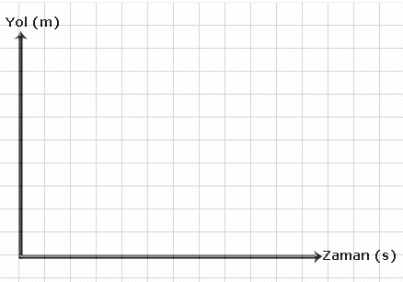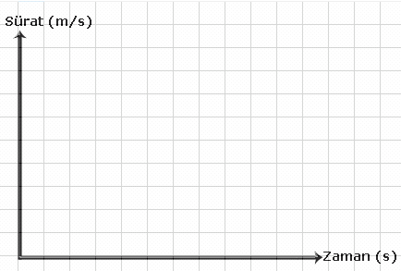

**2) (5 puan)**



**3) Aşağıdaki verilen tablodaki örneklerde cisimlerin hareket durumlarını dikkate alarak etki eden kuvvetlerin çeşidini X işareti ile işaretleyiniz.(1x5=5 puan)**

|  |  |  |
| --- | --- | --- |
| **Örnekler** | **Dengelenmiş**  **Kuvvetler** | **Dengelenmemiş**  **Kuvvetler** |
| Bilek güreşi yapan ve birbirini yenemeyen iki kişi |  |  |
| İki kişi tarafından aynı yönde itilen araç |  |  |
| Futbolcunun topa vurması |  |  |
| Sabit süratle koşan sporcu |  |  |
| Durağa yaklaşan belediye otobüsü |  |  |

**4) Aşağıdaki X,Y,Z,K ve L cisimlerine etki eden net kuvvetleri ve yönlerini bulunuz.(1x10=10 puan)**

**Net kuvvet**:

X

12N 12N **Yönü:**

Y

Y

15N 11N **Net Kuvvet:**

9 N **Yönü:**

Y

Z

22 N 16N **Net Kuvvet**:

4 N **Yönü:**

Y

2N

10N **Net Kuvvet**:

K

3N **Yönü:**

13N

4N

7N

5N

**Net Kuvvet**:

L

**Yönü:**

7N

**5)**

**F=30N**

|  |  |
| --- | --- |
| ***1*** |  |
| ***2*** |  |
| ***3*** |  |
| ***4*** |  |

**Yukarıda verilen kuvvetin yönünü,doğrultusunu ve büyüklüğünü yazınız. (2 X3 =6 puan)**

**Yönü:..............................................................**

**Doğrultusu:.......................................................**

**Büyüklüğü:........................................................**

**6)**

**Güneybatıdan kuzeydoğuya doğru 5N büyüklüğünde bir kuvveti aşağıya çizerek gösteriniz. (2X2= 4 puan)**

**7)**

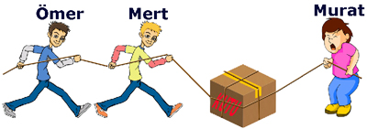

Şekildeki sürtünmesiz yatay düzlemde Ömer, Mert ve Murat kutuyu kendilerine doğru çekiyorlar.

**Kutu Murat’ın tarafına doğru hareket ettiğine göre Ömer, Mert ve Murat’ın kuvvetlerinin büyüklüğü kaçar N olabilir? ( 5puan)**

**Ömer Mert Murat**

A) 6 7 12

B) 6 8 12

C) 7 8 16

D) 4 9 11

**8)** Boşaltım sistemiyle ilgili;

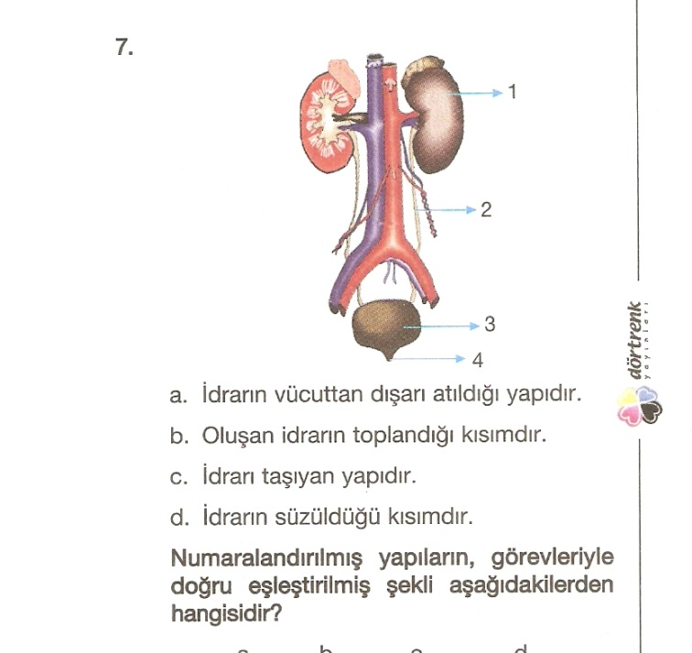

**a)** Yanda verilen şekilde numaralı kısımların isimlerini yazınız. (1x4=4puan)

**b)** Aşağıdaki soruların cevapları olan rakamları yanlarına yazınız. (1X4=4 puan)

|  |  |
| --- | --- |
| İdrarın vücuttan dışarı atıldığı yapıdır. |  |
| İdrarın süzüldüğü kısımdır. |  |
| Oluşan idrarın toplandığı kısımdır. |  |
| İdrarı taşıyan borudur. |  |

**9) Nefes aldığımızda havanın vücudumuzda izlediği yol aşağıdakilerin hangisi gibidir? (5 puan)**

A) Burun-gırtlak-yutak-soluk borusu-bronş-bronşçuk-alveol

B) Burun-yutak-gırtlak-soluk borusu-bronş-bronşçuk-alveol

C) Burun-gırtlak-soluk borusu-bronş-bronşçuk-yutak-alveol

D) Burun-yutak-bronş-soluk borusu-bronşçuk-alveol-gırtlak

**10)**

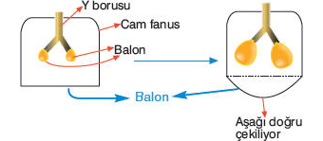

Ceren akciğer modeli yapıyor ve alttaki balonu aşağı

doğru çekiyor.

**Buna göre aşağıdaki yorumlarda hangisi yanlıştır?**

**(5 puan)**

A) Akciğerlerin hacmi genişlemiştir.

B) Soluk alma anı canlandırılıyor.

C) Diyafram kası kasılmıştır.

D) Soluk verme anı canlandırılıyor.

**11) Vücudumuzdaki küçük kan dolaşımı hangi organlarımız arasında gerçekleşmektedir?(4 puan)**

A) Akciğer- Kalp

B) Kalp- Böbrek

C) Akciğer- Karaciğer

D) Kalp- Beyin

**12) Aşağıdaki şekilde kalbin yapısı verilmiştir. Şekil üzerinde boş bırakılan kısımlardaki yapıların isimlerini yazınız. (2x5= 10 puan)**

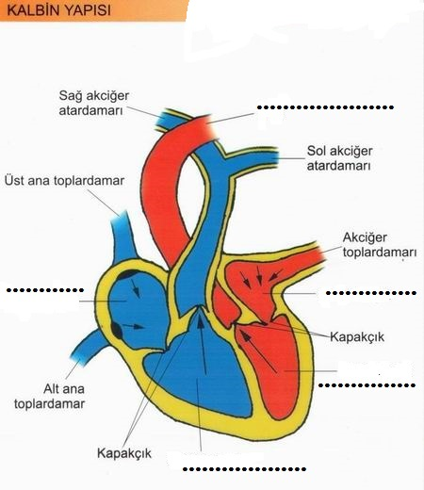

**13) Aşağıdaki tabloda dört bireyin bazı özellikleri gösterilmiştir. Bu tabloya göre soruları cevaplandırınız.**

|  |  |  |  |  |
| --- | --- | --- | --- | --- |
| **Bireyler** | **Kan Grubu** | **Rh faktörü** | **Yaş** | **Kilo** |
| **Veysel** | **A** | **Rh(+)** | **18** | **65kg** |
| **Osman** | **AB** | **Rh(-)** | **17** | **55kg** |
| **Avni** | **A** | **Rh(+)** | **19** | **60kg** |
| **Şevket** | **O** | **Rh(+)** | **18** | **45kg** |

**a) Hangi bireyler arasında kan alışverişi olabilir? (2puan)**

**b) Hangi bireyler sağlık koşullarını taşımak şartıyla kan bağışında bulunabilirler? (2 puan)**

**c) Kan bağışında bulunmanın toplumsal açıdan önemi nedir?**

**(3 puan)**

**14)**

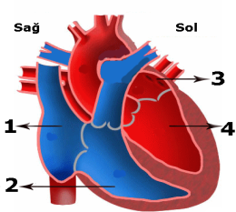

**Yukarıda verilen kalp modeline göre büyük kan dolaşımının başladığı ve bittiği kısımlar aşağıdakilerden hangisinde sırasıyla verilmiştir?(5 puan)**

**A)1-4 B) 4-1 C) 3-4 D) 1-2**

**15) Aşağıda verilen dolaşım sistemi yapılarını görevleri ile eşleştiriniz. (1 x 6 = 6 puan )**

|  |  |  |
| --- | --- | --- |
| **1.Alyuvarlar** |  | **a.Vücudu mikroplara karşı korur.** |
| **2.Kılcal damar** | **b.Madde alışverişini sağlayan damardır.** |
| **3.Toplardamar** | **c.Kanı kalpten vücuda taşıyan damardır.** |
| **4.Akyuvarlar** | **d.Oksijen ve Karbondioksit taşır.** |
| **5.Atardamar** | **e.Vücuttaki kanı kalbe getiren damardır.** |
| **6. Kan pulcukları** | **f. Kanın pıhtılaşmasını sağlar.** |

**1- ..... 2-.... 3-.... 4-.... 5-.... 6-...**

Sınav süresi 40 dakikadır.

Soruların puan değerleri yanlarında belirtilmiştir.

Başarılar dilerim.

...................................

Fen Bilimleri Öğretmeni



Daha fazla yazılı sorusu ve evraka [**https://www.facebook.com/groups/fenkurdu**](https://www.facebook.com/groups/fenkurdu)

öğretmen grubumuzdan ulaşabilirsiniz.